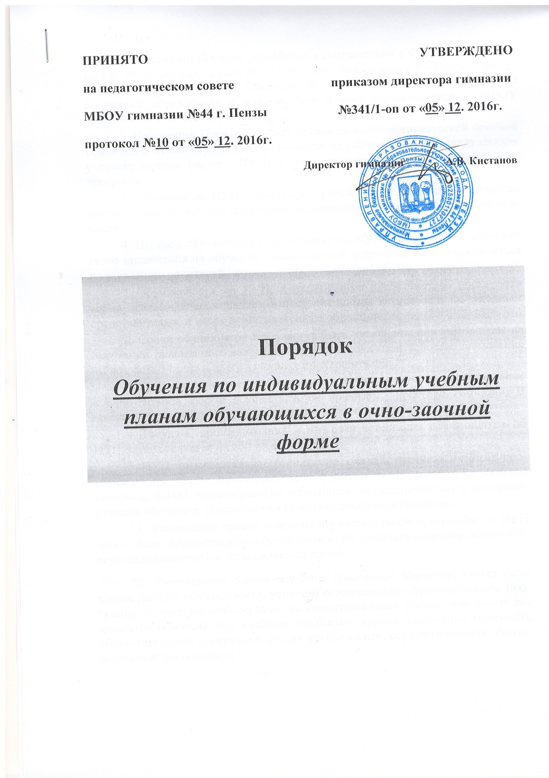

- Настоящий Порядок разработан в соответствии с Федеральным законом от 29 декабря 2012 года № 273-ФЗ «Об образовании в Российской Федерации», Уставом МБОУ гимназии № 44 г. Пензы, Положением "О получении образования в очно-заочной форме обучающимися МБОУ гимназии № 44 г. Пензы.
- Настоящий Порядок служит организационно-методической основой реализации права обучающихся гимназии на обучение по индивидуальным учебным планам (далее - ИУП) в пределах осваиваемых образовательных программ.
- Обучение по ИУП представляет собой форму организации деятельности обучающегося для получения образования в форме очно-заочного обучения.
- Перевод обучающихся на обучение по ИУП (кроме случая медицинского заключения на обучения в очно-заочной форме) может осуществляться по заявлению родителей (законных представителей обучающегося).
- Обучающиеся по ИУП, и их законные представители пользуются всеми правами, предоставляемыми обучающимся гимназии и их законным представителям, и несут все возложенные обязанности.
- Сроки обучения по ИУП могут быть увеличены или уменьшены на основании письменного заявления обучающегося (при условии достижения им возраста 14 лет) или его законных представителей.
- Перевод учащегося на обучение по ИУП для получения образования в очно-заочной форме осуществляется приказом директора гимназии. В приказе указывается период, на который предоставляется ИУП.
- Текущая, промежуточная и итоговая аттестация обучающихся по ИУП осуществляется на общих основаниях.
- ИУП, индивидуальное расписание занятий, перечень учебных программ по предметам, количество часов, формы и сроки текущего и итогового контроля, Ф.И.О. педагогических работников, осуществляющих и контролирующих обучение, утверждаются приказом директора гимназии.
11. Увеличение сроков освоения образовательной программы по ИУП может быть предоставлено обучающимся, не ликвидировавшим академическую задолженность в установленные сроки.
12. Уменьшение сроков обучения (укоренное обучение) может быть предоставлено обучающимся, успешно осваивающим образовательную программу за счет увеличения доли их самостоятельной работы или зачета результатов освоения ими учебных предметов, курсов, дисциплин (модулей), образовательных программ в других организациях, осуществляющих образовательную деятельность.

Утверждаю.
Директор гимназии Кистанов А.В.

Индивидуальный учебный план освоения общеобразовательной программы обучающегося в очно-заочной форме

_______________________________________________________________________
(ФИО, класс)

Образовательные области и компоненты общего образования | Основополагающие темы предмета (из рабочей программы учителя с учетом увеличения или уменьшения в зависимости от индивидуальных особенностей обучающихся) | Учебно- методические комплекты | Учителя  предметни  ки | Формы взаимодействия участников образовательных отношений

Заместитель директора по УВР –

Индивидуальный график освоения общеобразовательной программы
обучающегося в очно-заочной форме

_____________________________________________________________________
(ФИО, класс)

№ п/п | График, проведения консультаций, тестирований, опросов, аттестации и т. д. | Формы проведения консультаций, промежуточных аттестаций и отслеживания прохождения программы.

Заместитель директора по УВР

